Szczegółowy opis przedmiotu zamówienia
Przedmiotem zamówienia jest dostawa tymczasowej trzypiętrowej wieży sędziowskiej wraz z montażem, obsługą serwisową i demontażem oraz z zapewnieniem dodatkowego wyposażenia – statywu pod kamerę sędziowską, na potrzeby organizacji Igrzysk Europejskich 2023.

- Określenie przedmiotu zamówienia:
Przedmiot zamówienia obejmuje dostawę na wynajem:
- Wykonanie projektu
- Przygotowanie i wykonanie podłoża/ fundamentu tymczasowego posadowienia wieży kontenerowej.
- Dostawę i montaż konstrukcji składającej się z 9 kontenerów wraz z zapewnieniem i montażem klatki schodowej w technologii krat Wema.
- Wykonanie instalacji elektrycznej.
- Zapewnienie dodatkowego wyposażenia – budowa statywu pod kamerę sędziowską
Celem przedmiotu zamówienia jest wybór Wykonawcy, który:
- zaprojektuje tj. opracuje kompletną dokumentację projektową dotyczącą montażu i wykonaniu posadowienia tymczasowego, wykonane przez uprawniona osobę – zgodnie ze specyfikacją opisaną w OPZ.;
- wykona prace budowlane/ montażowe na podstawie zatwierdzonej przez Zamawiającego dokumentacji wieży sędziowskiej; tj. weryfikacja zgodności realizacji z dokumentacją projektową;
- zapewni utrzymanie serwisowe i techniczne (2 osób) podczas 4 dni trwania zawodów .

2.Termin realizacji przedmiotu zamówienia: od dnia podpisania umowy do dnia 05.07.2023 r.
Termin realizacji poszczególnych etapów zamówienia określa Harmonogram w pkt 7 poniżej. Pozostałe szczegóły dotyczące terminu i warunków realizacji przedmiotu zamówienia znajdują się we wzorze Umowy, stanowiącym Załącznik nr 2 do Zaproszenia.
3.Lokalizacja (miejsce posadowienia):
Obszar na którym planowana jest przedmiotowa inwestycja, zlokalizowana 12 km na zachód od centrum Krakowa, na terenie gminy Liszki. Teren pod zabudowę znajduje się na działkach nr 113/10, 113/1, 114/1, 113/4, 123/2, 125/2, 1937/52 na terenie Zalewu Kryspinów, Budzyń 135, 32-060 Cholerzyn – zgodnie z Załącznikiem 1 do OPZ – Mapa graficzna lokalizacji.
Na przedmiotowym terenie został uchwalony Miejscowy Plan Zagospodarowania Przestrzennego. Teren inwestycji nie jest objęty Strefą Ochrony Konserwatorskiej. Na terenie znajduje się zbiornik wodny oraz otaczający go teren częściowo zalesiony, z wyznaczonymi drogami wewnętrznymi, kilkoma budkami gastronomicznymi oraz parkingiem zewnętrznym. Działka uzbrojona jest w infrastrukturę techniczną: wodociągową, kanalizacji sanitarnej, p.poż., elektryczną i oświetleniową. Obszar charakteryzuje zróżnicowane ukształtowanie terenu o gruncie: piaszczystym.
4.Wymiary dyspozycyjne do posadowienia:
Strefa plaży piaszczystej o wymiarach: szer.30m,dł.15m
5.Zdjęcia poglądowe miejsca posadowienia:
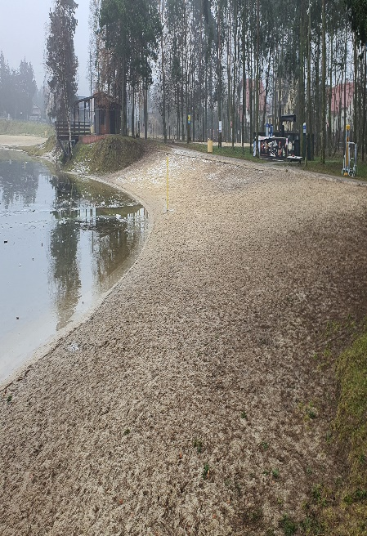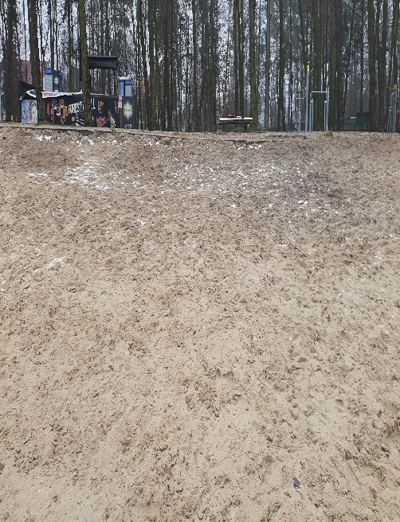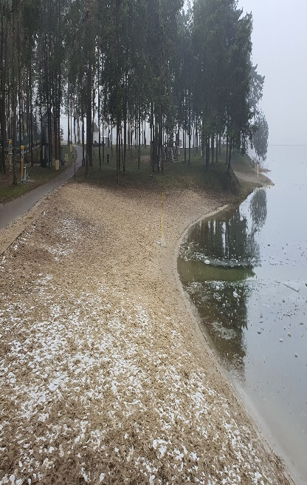

6.Szczegółowy zakres przedmiotu zamówienia.
W ramach przedmiotu zamówienia Wykonawca, działając w imieniu i na rzecz Zamawiającego, który w rozumieniu przepisów Prawa budowlanego jest Inwestorem, w szczególności:
- Opracuje niezbędną dokumentację projektową, w zakresie wynikającym z przepisów prawa,
w tym projekt posadowienia oraz projekt rozmieszczenia infrastruktury oraz instalacji
z uzgodnieniem z właściwymi rzeczoznawcami ds. zabezpieczenia przeciwpożarowego
i budowalnego;
- Dostarczy wszystkie materiały, urządzenia i wyposażenie niezbędne do wykonania przedmiotu zamówienia.
- Wykona podbudowy wraz z dokumentacją (jeśli jest to wymagane), wykona posadowienie kontenerów w uzgodnionych miejscach zgodnie z mapą lokalizacji oraz obiektu.
- Wykonana (jeśli jest to wyraźnie wskazane) tymczasowe drogi dojazdowe placów itp. niezbędnych do montażu i demontażu pomostów wodnych z trapami, o nośności drogi odpowiedniej dla rodzaju zastosowanego sprzętu.
- Zapewni utrzymanie serwisowe i techniczne posadowionej, zamontowanej, wzniesionej konstrukcji przedmiotu zamówienia – trzypiętrowej kontenerowej wieży sędziowskiej z tarasem i klatką schodową;
- Dokona wywozu kontenerów/zdemontuje wzniesioną konstrukcję wraz z przywróceniem terenu do stanu pierwotnego;
Zamawiający informuje, że wszelkie uzgodnienia, zgody i pozwolenia nadane celem posadowienia i użytkowania trzypiętrowej wieży kontenerowej, leżą po stronie Zamawiającego.
7.Przewidywany zakres prac:
Wykonawca powinien uwzględnić wszystkie niezbędne prace w zakresie przygotowania terenu m.in.:
- Prace przygotowawcze:
- wyznaczenie położenia trzypiętrowej kontenerowej wieży sędziowskiej z tarasem i klatką schodową;
- zabezpieczenie terenu robót, montażu: należy zabezpieczyć poprzez oznakowanie
i odpowiednie wygrodzenie miejsca prowadzonych prac.
- niezbędne roboty ziemne.
Wykonawca realizując roboty budowlane zobowiązany jest do uwzględnienia wszystkich niezbędnych elementów (klatka schodowa) wraz z ich wykończeniem, a także prac mających na celu wykonanie obiektu kompletnego, służącego celowi jego przeznaczenia i umożliwiającym jego użytkowanie. Zamawiający wskazuje, że elementy nie opisane w OPZ, a konieczne z uwagi na funkcję obiektu, warunki techniczne, przepisy prawa, w tym w zakresie bezpieczeństwa i ppoż. itp. muszą być uwzględnione zarówno przez projektanta na etapie projektowania, jak i Wykonawcę na etapie wykonawstwa.
- Wykonanie prac budowlanych na podstawie harmonogramu, sporządzonej
i zatwierdzonej dokumentacji projektowej:
- Wykonawca robót jest odpowiedzialny za jakość wykonywanych robót oraz zgodność wykonania z dokumentacją projektową, zaleceniami nadzoru inwestorskiego, obowiązującymi normami, warunkami technicznymi wykonania robót budowlano - montażowych oraz wiedzą techniczną.
- Wykonawca robót dokona wszelkich sprawdzeń, pomiarów wykonanych robót wymagane przepisami prawa. Wykonawca robót jest zobowiązany dla wszystkich zastosowanych materiałów i urządzeń przedstawić aktualne atesty, dopuszczenia do stosowania, certyfikaty lub deklaracje zgodności. Szczegóły dotyczące odbioru robót zostaną określone w umowie.
- Wykonawca ma obowiązek zorganizować i przeprowadzić roboty w sposób bezpieczny, nie stwarzający zagrożenia dla osób przebywających na terenie inwestycji.
- Z czynności odbioru będzie spisany protokół zawierający wszelkie ustalenia dokonane w toku odbioru, jak też terminy wyznaczone na usunięcie stwierdzonych przy odbiorze wad. Odbiór prac montażowych zgodnie z projektem technicznym i harmonogramem prac.

- Prace demontażowe, przywrócenie terenu do stanu pierwotnego:
- Po stronie Wykonawcy jest zapewnienie odpowiedniego nadzoru przy pracach demontażowych obejmujących przedmiot zamówienia.
- Przywrócenie terenu do stanu pierwotnego.

- Harmonogram realizacji:
Zatwierdzenie harmonogramu dostawy/odbioru i montażu/demontażu oraz wykazem osób uprawnionych i przeszkolonych | 40 dni przed montażem
Gotowość do użytkowania | 5.06.2023
Protokół montażowy wraz z poświadczeniem uprawnionej osoby posiadającej uprawnienia budowlane o odpowiedniej specjalności o poprawności wykonanej konstrukcji i przekazaniu do użytkowania . | W dniu zakończenia montażu
Pozytywna opinia rzeczoznawcy do spraw p.poż | W dniu zakończenia montażu
Wykaz osób uprawnionych do konserwacji i działania w wypadkach krytycznych ze strony wykonawcy | W dniu zakończenia montażu
Demontaż jeżeli takowy zaistnieje | 26.06.2023 - 05.07.2023
Protokół demontażu i przekazania/odtworzenia miejsca posadowienia | W dniu zakończenia prac demontażowych

- Parametry techniczne fundamentowania:
Usługa opracowania projektu technicznego oraz dokumentacji projektowej, najmu, montażu
i demontażu wraz z transportem wszystkich elementów obejmujących przedmiot zamówienia.
Rodzaj | Płyta fundamentowa mogąca przenieść obciążenie wagowe 9 sztuk kontenerów biurowych wraz z wyposażeniem i klatką schodową wykonaną z krat Wema.
Materiał | Płyty żelbetowe z betonu konstrukcyjnego zbrojonego
Wymiary | Wynikające z warunków projektowych
Podbudowa posadowienia | Piasek i drobny żwir częściowo uwodniony
Warunki wykonania | Płyty wykonane z elementami montażowymi umożliwiającymi montaż/demontaż w krótkim czasie.
Warunki estetyczne | Płyty nie mogą posiadać elementów wystających zagrażających bezpieczeństwu ludzi, a ich estetyka nie może budzić zastrzeżeń.
Bezpieczeństwo | Należy uwzględnić wpływ porywu wiatru na konstrukcję

- Parametry techniczne kompleksu kontenerów do posadowienia:
Usługa opracowania projektu technicznego oraz dokumentacji projektowej, najmu, montażu
i demontażu wraz z transportem wszystkich elementów obejmujących przedmiot zamówienia.
Rodzaj | Kompleks 9 szt. kontenerów
Wymiary | Wymiar jednego składowego kontenera 20` 6.055 mm x 2.435 mm x 2.591 mm. Jeden poziom to trzy połączone kontenery - 6.055 mm x 7.305 mm x 2.591 mm . Kompleks składa się z trzech warstw po trzy kontenery 6.055 mm x 7.305 mm x 7.773 mm .
Specyfika lokalizacji | Kompleks kontenerów musi bezwzględnie być lokowany tak aby jego oś centralna krótszej ściany (przeszklonej) była przedłużeniem linii mety toru kajakowego. Warunek bezwzględny dla posadowienia kamery pomiarowej mety. Przeszklenie ściany frontowej nie może posiadać żadnych elementów montażowych zakłócających obserwacje linii mety.
Kolor | Niebieski
Klimatyzacja | Jeden agregat na poziom.
Struktura modułu | Kontenery w jednym poziomie powinny tworzyć jedno pomieszczenie z przedsionkiem wejściowym. Duże pomieszczenie z przeszkleniami okiennymi z trzech stron, drugie służące jako przedsionek służący prowadzeniu struktur kablowych. Struktura połączonych kontenerów musi być powiązana i usztywniona tak, aby uniemożliwić pracę konstrukcji w momencie przemieszczania się personelu.
Taras ostatniej kondygnacji | Na ostatniej kondygnacji musi znajdować się taras wykonany w technologii krat Wema z zabezpieczeniami do wysokości 110 cm na całej powierzchni modułu i komunikacyjnie powiązanym z klatką schodową modułów.
Przeszklenia modułów | Przeszklenie o wysokości 160 cm w obrębie krótszej ściany modułu (4.870 mm) oraz przyległych dłuższych na długości 250 cm. Przeszklenie winno tworzyć jedną powierzchnię przeszklenia dzieloną belkami konstrukcyjnymi. Szklenie winno umożliwiać swobodne otwieranie . Charakterystyka szklenia musi uniemożliwiać transparentność oraz posiadać obniżenie przenikania promieniowania UV.
Śluzy kablowe | Kontenery na jednym poziomie muszą posiadać śluzy do prowadzenia kabli tak z zewnątrz jak i miedzy sobą. Śluzy poziomu wyżej i niżej muszą umożliwiać prowadzenie dużej ilości okablowania. Śluzy wewnętrzne muszą umożliwić wprowadzenie okablowania w dowolne miejsce dużego pomieszczenia modułu kontenerowego.
Kablowanie elektryczne | Poziomy modułu musi posiadać nie mniej niż 8 podwójnych gniazd zasilania 230 V, z tym że jedno winno znajdować się w przedsionku. Skrzynka zabezpieczeń musi znajdować się w przedsionku.
Kablowanie sieciowe internetowe | Poziom modułu musi posiadać nie mniej niż 8 podwójnych podejść sieciowych. Skrzynka zbiorcza winna znajdować się w przedsionku.
Oświetlenie wewnętrzne | Moduły musza posiadać standardowe oświetlenie wewnętrzne
Oświetlenie zewnętrzne | Kompleks musi posiadać oświetlenie zewnętrzne. Oświetlenie musi oświetlać kompleks z każdej z czterech stron i działać automatycznie z możliwością wyłączenia od wewnątrz.
Warunki estetyczne | Kontenery przewidziane jako składowe modułów muszą być nowe i estetyczne. Ich estetyka tak wewnętrzna jaki i zewnętrzna nie może budzić zastrzeżeń. Kontenery nie mogą być starsze niż 2 letnie .
Bezpieczeństwo | Należy uwzględnić wpływ porywu wiatru na konstrukcję

- Struktura klatki schodowej wykonanej w technologii krat Wema (lub równoważny):
Usługa opracowania projektu technicznego oraz dokumentacji projektowej, najmu, montażu
i demontażu wraz z transportem wszystkich elementów obejmujących przedmiot zamówienia.
Wymiar | 7.305 mm x 2.500 mm x 7.773 mm
Struktura | Wykonanie w technologii krat Wema. Zastosowana struktura konstrukcyjna musi być współpracująca z technologią krat Wema.
Założenia komunikacji | Klatka musi umożliwiać swobodną komunikację do każdego poziomu modułu włącznie z tarasem. Komunikacja po niej nie może wpływać na stabilność modułu kontenerowego.
Bezpieczeństwo | Wykonanie klatki schodowej musi spełniać wszystkie wymogi co do bezpieczeństwa polskiego prawa oraz umożliwiać użytkowanie przez ludzi bez ograniczeń. Strefy niebezpieczne muszą być oznaczone zgodnie z polskim prawem.  Należy uwzględnić wpływ porywu wiatru na konstrukcję

- Struktura statywu dla kamery pomiarowej :
Posadowienie | Ostatni poziom kontenerowy
Konstrukcja statywu kamery: | Konstrukcja pod kamerę to element o sztywnym zamocowaniu do krawędzi kontenerów lub konstrukcji nośnej (kostki konstrukcyjne). Prowadzonej na wysokości połowy wysokości ściany północnej, przeszklonej ostatniej kondygnacji kontenerów. Konstrukcja musi umożliwić, po otwarciu okna, swobodny dostęp do elementów zainstalowanej kamery. Mocowanie musi spełniać wymóg maksymalnej sztywności konstrukcji (brak drgań kamery pomiarowej).

- Wymagania Zamawiającego w stosunku do Wykonawcy:
- Zamawiający wymaga by Wykonawca wyznaczył osobę – koordynatora Umowy, dedykowaną do obsługi zamówienia oraz wykonującą czynności w zakresie koordynacji i nadzoru realizacji umowy. Wyznaczona osoba ma w obowiązku obsługę bieżących zapytań i zgłoszeń na potrzeby współpracy podczas całości trwania umowy;
- Uzgodnienie z Zamawiającym szczegółów w zakresie rozwiązań projektowych, zastosowanych materiałów i urządzeń, których propozycję Wykonawca przedstawi do akceptacji Zamawiającemu.
- Standard dokumentacji opracowanej w związku z zamówieniem powinien zawierać: opis techniczny, obliczenia statyczne i konstrukcyjne, rysunki, zestawienie materiałów dodatkowych (koniecznych do montażu trzypiętrowej kontenerowej wieży sędziowskiej z tarasem i klatką schodową), dokumentację montażowo technologiczną, dokumentację z branży dot. ochrony przeciwpożarowej. Dokumentacja powinna zawierać warunki ochrony przeciwpożarowej
o których mowa w Rozporządzeniu Ministra Spraw Wewnętrznych i Administracji z dnia 17 września 2021 r. w sprawie uzgadniania projektu zagospodarowania działki lub terenu, projektu architektoniczno-budowlanego, projektu technicznego oraz projektu urządzenia przeciwpożarowego pod względem zgodności z wymaganiami ochrony przeciwpożarowej (Dz.U. z 2021 r., poz. 1722). W szczególności Wykonawca zapewni wyposażenie w gaśnice i oznakowanie znakami zgodnie z polskimi normami i Rozporządzeniem Ministra Spraw Wewnętrznych i Administracji z dnia 7 czerwca 2010 r. w sprawie ochrony przeciwpożarowej budynków innych obiektów budowlanych i terenów Dz.U. 2010 nr 109 poz. 719.
- Wszystkie elementy składające się na przedmiot zamówienia, powinny być wykonane zgodnie
z obowiązującymi przepisami BHP, powinny spełniać wymagania techniczne, funkcjonalne, użytkowe i jakościowe.
- Prace montażowe i demontażowe należy prowadzić zgodnie z „Warunkami technicznymi wykonania i odbioru robót budowlano-montażowych” oraz zgodnie z przepisami BHP,
a szczególnie z zawartymi w Rozporządzeniu Ministra Infrastruktury w sprawie bezpieczeństwa i higieny pracy przy wykonywaniu robót budowlanych (Dz. U. Nr 47/2003 poz. 401). Osoba wykonująca projekt i nadzorująca prace ze strony Wykonawcy powinna posiadać odpowiednie uprawnienia do wykonywanej pracy obejmującej przedmiot zamówienia.
- Przygotowany projekt powinien zawierać schemat zagospodarowania ewakuacji i ciągów komunikacyjnych.
- Na Wykonawcy ciąży obowiązek opracowania dla potrzeb realizacji prac montażowych projektu organizacji placu i zaplecza budowy, z obsługą komunikacyjną budowy oraz uzgodnienia
z właściwymi służbami (w razie potrzeby).
- Dostarczenie wraz z montażem i demontażem przedmiotu zamówienia, wraz z wszelkiego rodzaju sprzętem, narzędziami i urządzeniami koniecznymi do użycia w celu prawidłowego wykonania przedmiotu zamówienia.
- Złożenie wraz z dokumentacją protokołu zdawczo – odbiorczego z wykazem opracowań oraz pisemnym oświadczeniem, że dostarczona dokumentacja jest wykonana zgodnie z umową,
i zakresem ustalonym z Zamawiającym, obowiązującymi przepisami techniczno-budowlanymi, zasadami wiedzy technicznej oraz normami, oraz że zostaje wydana w stanie kompletnym
z punktu widzenia celu, któremu ma służyć.
- Przeprowadzenie wymaganych prób i badań; Wykonanie dokumentacji powykonawczej –
w tym dokumentacji budowlanej powykonawczej, wraz z protokołami z badań nośności budowy tymczasowej.
- Odebranie przedmiotu zamówienia nastąpi protokołem zdawczo – odbiorczym zgodnie
z harmonogramem stanowiącym załącznik do Umowy.
- Demontaż infrastruktury tymczasowej wraz z usunięciem wszelkich urządzeń tymczasowych, zaplecza itp., po zakończeniu robót, wraz z uporządkowaniem terenu po zakończeniu robót.
- Wykonawca może powierzyć wykonanie części zamówienia podwykonawcy. Zamawiający wymaga wskazania przez Wykonawcę, części zamówienia, które wykonanie zamierza powierzyć podwykonawcom wraz z podaniem nazw ewentualnych podwykonawców.
- Wykonawca, w ramach wynagrodzenia za realizację przedmiotu zamówienia przeniesie na Zamawiającego całość autorskich praw majątkowych i praw pokrewnych do wszelkiej dokumentacji projektowej powstałej w związku z realizacją przedmiotu zamówienia (na zasadach określonych w projekcie umowy).
- Wykonawca ma obowiązek unieszkodliwienia powstałych odpadów jako wytwórca tych odpadów w rozumieniu art. 3 ust. 3 pkt 22 ustawy o odpadach (tekst jedn. Dz.U. z 2022r., poz. 699 z późn. zm.). Wykonawca ma obowiązek uwzględniać koszt składowania, wywozu
i utylizacji odpadów.
- Zamawiający wymaga, by zakres udzielonej ochrony ubezpieczeniowej został rozszerzony
o ryzyko katastrofy budowlanej, przez którą rozumie się niezamierzone, nieprzewidziane, gwałtowne zniszczenie obiektu budowlanego lub jego części w wyniku nagłej samoistnej utraty wytrzymałości jego elementów konstrukcyjnych. Dla szkód spowodowanych ryzykiem katastrofy budowlanej wprowadza się limit odszkodowania na jedno i wszystkie zdarzenie, wynoszące 500.000.-PLN,
Dokumentacja powinna zawierać opracowania wszystkich niezbędnych branż m.in. :branży konstrukcyjno-budowlanej, branży instalacyjnej (m.in. p.poż wraz z instrukcją p. poż.). Treść oferty musi być zgodna z wymaganiami Zamawiającego określonymi w dokumentach zamówienia.

Załączniki:
- Załącznik 1 do OPZ – Mapa graficzna lokalizacji

